# Qt - How to make Resource file?

* 為什麼我們會需要使用到resource file?
  + 因為當我們要發行我們的程式時，有時候圖源，音源（統稱資源檔）的來源位置如果受到改變，那麼就會導致程式無法正確的顯示與執行
  + 我們希望他能跟著程式一起走！
  + 所以我們必須再程式compile時，把我們的資源檔也一起編譯進去
  + 而這時就需要我們的resource file啦
* Resource file:
  + 為[XML](https://zh.wikipedia.org/wiki/XML)格式，作為qmake編譯時，把我們的資源也一起編譯進去的程式腳本
* 事不宜遲，馬上讓我們來練習吧！

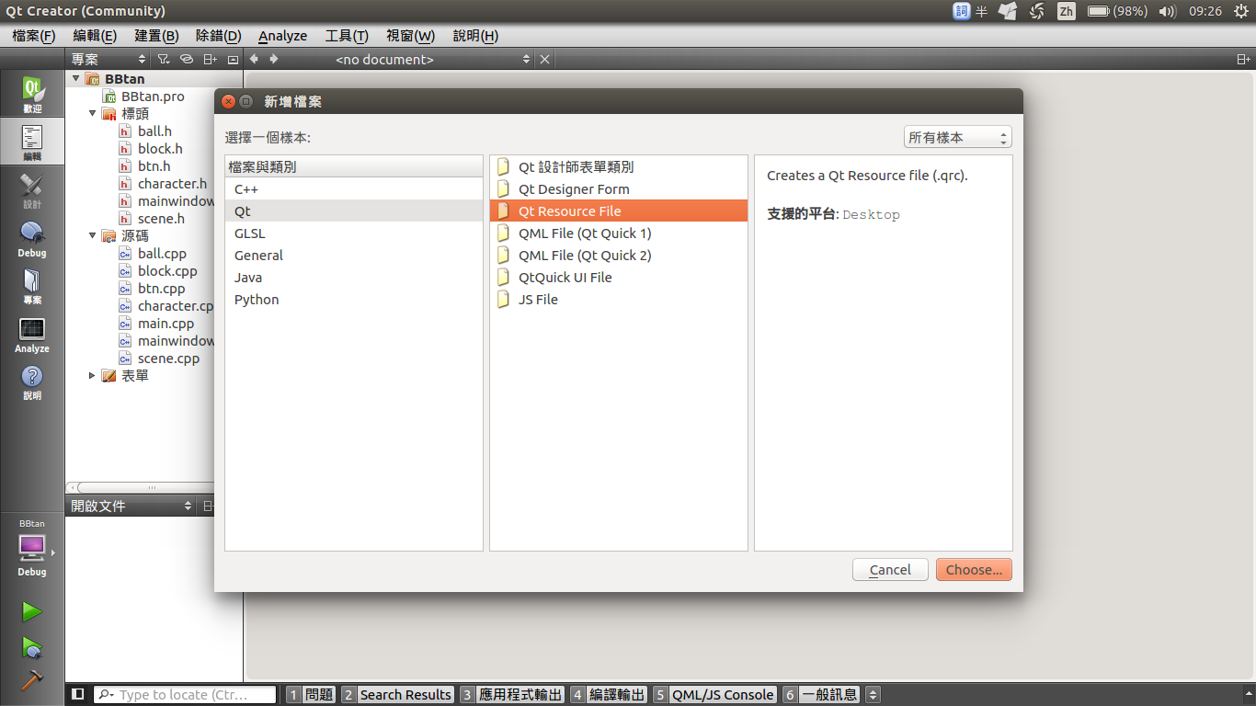

* 這樣就建立了一個準備使用的resource file囉！

* 開始！
  + 在resource.qrc上點選右鍵，就可以新增檔案進入.qrc內
  + 可以看到.pro檔內多了一個RESOURCES [+=](https://paper.dropbox.com/doc/1E3KxwvyGGYuyZFV05cJo) resource.qrc
  + 點選已建立的resource，選擇新增現有檔案，就可以選擇你load進的檔案
  + 已選擇的檔案就會出現再左側！

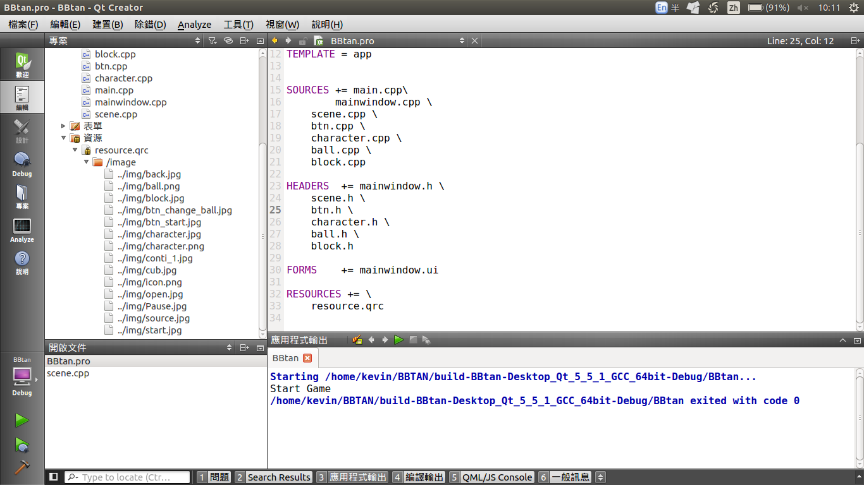

* 再來便是修改裏面的檔案路徑啦！
* 注意，這邊的格式和以往的路徑格式不太一樣囉~

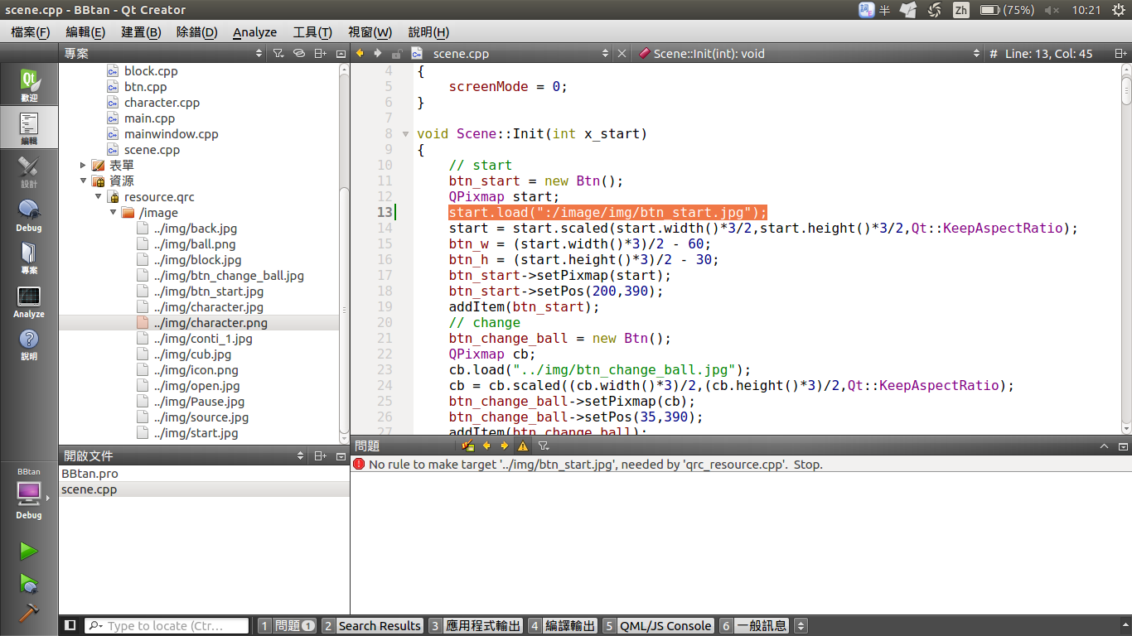

* 這樣，就新增你的圖檔進入執行檔之中囉！
* 同樣的，聲音檔也可以用同樣的方式載入！
  + Hint: 操作prefix，控制resource file內的目錄

* resource file使用跟相對路徑的使用，並無優劣之分唷！

** Try it yourself ! **